电 子 科 技 大 学
作 业 报 告
学生姓名： 林萌 学 号： 201321060437 指导教师：段翰聪
学生E-mail：lemon_wonder@163.com
一、作业名称
sizeofall程序
二、作业要求
输入一个路径（绝对路径和相对路径均可），输出该目录下每个目录和文件的大小。
三、设计与实现
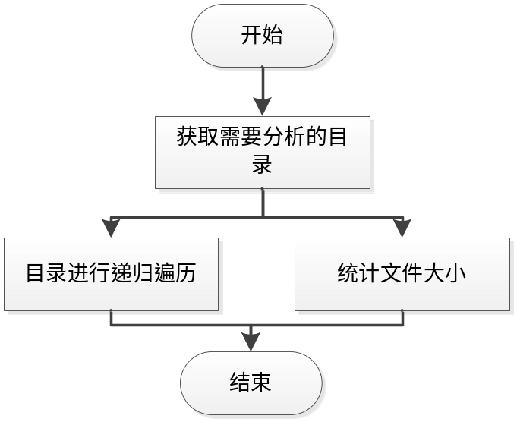
设计方案：输入为一个目录的路径，通过遍历目录的目录项进行统计，如果为文件的话便获取文件的大小，如果为目录的话就进行递归调用，继续进行遍历，从而获得目录的大小。
关键代码：
int sizeofall(char *filepath)
{
.......
//轮询获取所有的目录项
while((dirp = readdir(dp)) != NULL)
{
......
//是目录的话进行递归处理
if(S_ISDIR(statbuf.st_mode))
{
temp = sizeofall(filepath);
strcpy(ptr, dirp->d_name);
}
//为文件时统计文件的大小
else
{
temp = statbuf.st_size;
ret += temp;
}
}
}
- 测试
测试方案：创建一个目录，运行程序，将结果和ls命令进行比较。
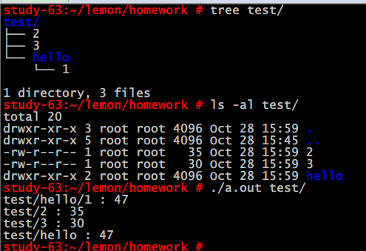
如图，测试目录为test，可以看清test目录的情况，然后利用ls命令获得了test目录的相关信息，然后运行程序进行分析，获得了正确的结果。
五、对本课程或本作业的建议和意见
本次作业练习了递归的使用和unix的文件系统一些基本概念，学习使用了相关的API和递归需要注意的一些细节如边界条件，动手能力得到了很大的提高。
六、附录
#include <cstdio>
#include <cstdlib>
#include <unistd.h>
#include <cstring>
#include <sys/stat.h>
#include <dirent.h>
#include <map>
#include <iostream>
using namespace std;
//关键的处理函数
int sizeofall(char *filepath)
{
//定义和变量相关的变量
struct stat statbuf;
struct dirent *dirp;
DIR *dp;
char *ptr;
int ret = 0;
int temp;
map<string, int> structure;
map<string, int>::iterator it;
//获取目录的相关信息，保存在statbuf中
if(lstat(filepath, &statbuf) < 0)
{
perror("lstat error : ");
return -1;
}
if(0 == S_ISDIR(statbuf.st_mode))
{
perror("the file is not a directory");
return -1;
}

ptr = filepath + strlen(filepath);
*ptr++ = '/';
//获取访问目录的指针，用该指针进行目录的访问操作
if(NULL == (dp = opendir(filepath)))
{
perror("opendir error : ");
return -1;
}
//开始遍历目录中的所有目录项
while((dirp = readdir(dp)) != NULL)
{
//判断是否是当前目录和父目录，进行相关的处理
if(strcmp(dirp->d_name, ".") == 0 || strcmp(dirp->d_name, "..") == 0)
continue;
strcpy(ptr, dirp->d_name);
if(lstat(filepath, &statbuf) < 0)
{
perror("lstat error : ");
return -1;
}
//如果为目录继续进行递归
if(S_ISDIR(statbuf.st_mode))
{
temp = sizeofall(filepath);
strcpy(ptr, dirp->d_name);
}
//为文件则统计文件的大小
else
{
temp = statbuf.st_size;
ret += temp;
}
structure[filepath] = temp;
}
//输出打印相关的信息
for(it = structure.begin(); it != structure.end(); ++it)
{
printf("%s : %d\n", it->first.c_str(), it->second);
}
return ret;
}

int main(int argc, char *argv[])
{
if(2 != argc)
{
printf("parameter error, the format should be : filepath\n");
exit(0);
}

char filepath[1000];
int len;
memset(filepath, 0, sizeof(filepath));
strcpy(filepath, argv[1]);
len = strlen(filepath);
if('/' == filepath[len -1] && len > 1)
{
filepath[len - 1] = '\0';
}
sizeofall(filepath);

return 0;
}

